Queridas familias:
El próximo miércoles 26 de abril, tendremos nuestro 1* Taller de ESI, por lo que durante la jornada escolar en un momento visitaremos la Plaza 25 de mayo con el fin de observar aspectos que nos servirán para el desarrollo del mismo.
Ese día deben traer: cuaderno de ESI, cartuchera, merienda para compartir y venir con equipo de Ed.física.
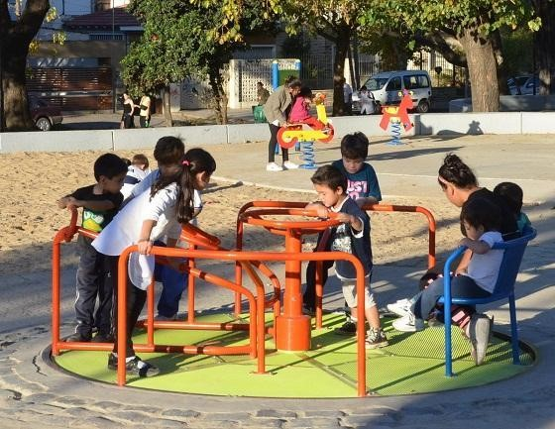
Completar la autorización y enviarla sin falta mañana.

Autorizo a mi hijo/a……………………………
…………………………….de1* grado ………
a participar de la salidaeducativa a la Plaza 25 de Mayo en horarioescolar, el día 26 de abril en compañía de susdocentes.
Firma del padre...............................
Aclaración:.......................................
DNI: ……………………….
Firma de la madre ...............................
Aclaración:.............................................
DNI: ……………………….

